MINISTERUL EDUCAŢIEI al REPUBLICII MOLDOVA
UNIVERSITATEA TEHNICĂ a MOLDOVEI
FACULTATEA CALCULATOARE, INFORMATICǍ şi MICROELECTRONICǍ
Departamentul Microelectronică și Inginerie Biomedială

Raport
la Programarea Calculatoarelor
Tema: Instrucțiuni de ramificare și instrucțiuni ciclice în limbajul de programare C.

Efectuat de st. gr., Sfeclă Adrian, IBM-251
Verificat, asistentă universitară: Rotari Augustina

Chişinǎu 2025

Scopul lucrării: Familiarizarea cu instrucțiunile de ramificare și ciclice a limbajului C.
Sarcina:
Probleme pentru instrucțiuni de ramificare:
- Scrieți un program C pentru a găsi maxim între două numere.
- Scrieți un program C pentru a găsi maxim între trei numere.
- Scrieți un program C pentru a verifica dacă un număr este negativ, pozitiv sau zero.
- Scrieți un program C pentru a verifica dacă un număr este divizibil cu 5 și 11 sau nu.
- Scrieți un program C pentru a verifica dacă un număr este par sau impar.
- Scrieți un program C pentru a verifica dacă un an este bisect sau nu.
- Scrieți un program C pentru a verifica dacă un caracter este sau nu alfabet.
- Scrieți un program C pentru a introduce orice alfabet și verificați dacă este vocală sau consoană.
- Scrieți un program C pentru a introduce orice caracter și verificați dacă este alfabet, cifră sau caracter special.
- Scrieți un program C pentru a verifica dacă un caracter este cu majuscule sau minuscule.
- Scrieți un program C pentru a introduce numărul săptămânii și a imprima ziua săptămânii.
- Scrieți un program C pentru a introduce numărul lunii și a imprima numărul de zile din luna respectivă.
- Scrieți un program C pentru a număra numărul total de note într-o anumită cantitate.
- Scrieți un program C pentru a introduce unghiurile unui triunghi și verificați dacă triunghiul este valid sau nu.
- Scrieți un program C pentru a introduce toate laturile unui triunghi și verificați dacă triunghiul este valid sau nu.
- Scrieți un program C pentru a verifica dacă triunghiul este echilateral, isoscel sau triunghi scalen.
- Scrieți un program C pentru a găsi toate rădăcinile unei ecuații pătratice.
Probleme pentru instrucțiuni ciclice:
- Scrieți un program C pentru a imprima toate numerele naturale de la 1 la n. - folosind bucla while.
- Scrieți un program C pentru a imprima toate numerele naturale invers (de la n la 1). - folosind bucla while.
- Scrieți un program C pentru a imprima toate alfabetele de la a la z. - folosind bucla while
- Scrieți un program C pentru a imprima toate numerele pare între 1 și 100. - utilizând bucla while
- Scrieți un program C pentru a imprima toate numerele impare între 1 și 100.
- Scrieți un program C pentru a găsi suma tuturor numerelor naturale cuprinse între 1 și n.
- Scrieți un program C pentru a găsi suma tuturor numerelor pare între 1 și n.
- Scrieți un program C pentru a găsi suma tuturor numerelor impare cuprinse între 1 și n.
- Scrieți un program C pentru a imprima tabelul de înmulțire a oricărui număr.
- Scrieți un program C pentru a număra numărul de cifre dintr-un număr.
- Scrieți un program C pentru a găsi prima și ultima cifră a unui număr.
- Scrieți un program C pentru a găsi suma primei și ultimei cifre a unui număr.
- Scrieți un program C pentru a schimba prima și ultima cifră a unui număr.
- Scrieți un program C pentru a calcula suma cifrelor unui număr.
- Scrieți un program C pentru a calcula produsul cifrelor unui număr.
- Scrieți un program C pentru a introduce un număr și imprimați invers.
- Scrieți un program C pentru a verifica dacă un număr este palindrom sau nu.
- Scrieți un program C pentru a găsi frecvența fiecărei cifre într-un număr întreg dat.
- Scrieți un program C pentru a introduce un număr și imprimați-l în cuvinte.
- Scrieți un program C pentru a imprima toate caracterele ASCII cu valorile lor.
- Scrieți un program C pentru a găsi puterea unui număr folosind bucla for.
- Scrieți un program C pentru a găsi toți factorii unui număr.
- Scrieți un program C pentru a calcula factorialul unui număr.
- Scrieți un program C pentru a găsi HCF (GCD) a două numere.
- Scrieți un program C pentru a găsi LCM de două numere.
- Scrieți un program C pentru a verifica dacă un număr este sau nu număr prim.
- Scrieți un program C pentru a imprima toate numerele prime între 1 și n.
- Scrieți un program C pentru a găsi suma tuturor numerelor prime cuprinse între 1 și n.
- Scrieți un program C pentru a găsi toți factorii primi ai unui număr.
- Scrieți un program C pentru a verifica dacă un număr este sau nu numărul Armstrong.
- Scrieți un program C pentru a imprima toate numerele Armstrong cuprinse între 1 și n.
- Scrieți un program C pentru a verifica dacă un număr este sau nu un număr perfect.
- Scrieți un program C pentru a imprima toate numerele perfecte între 1 și n.
- Scrieți un program C pentru a verifica dacă un număr este sau nu un număr puternic.
- Scrieți un program C pentru a imprima toate numerele puternice cuprinse între 1 și n.
- Scrieți un program C pentru a imprima seria Fibonacci până la n termeni.
- Scrieți un program C pentru a găsi complementul unui număr binar.
- Scrieți un program C pentru a găsi complementul doi al unui număr binar.
- Scrieți un program C pentru a converti sistemul de numere binare în octale.
- Scrieți un program C pentru a converti sistemul numeric binar în zecimal.
- Scrieți un program C pentru a converti sistemul numeric binar în hexazecimal.
- Scrieți un program C pentru a converti sistemul de numere binare Octal.
- Scrieți un program C pentru a converti sistemul numeric Octal în Decimal.
- Scrieți un program C pentru a converti sistemul de numere octal în hexazecimal.
- Scrieți un program C pentru a converti sistemul numeric Zecimal în Binar.
- Scrieți un program C pentru a converti sistemul numeric Decimal în Octal.
- Scrieți un program C pentru a converti sistemul numeric Decimal în Hexadecimal.
- Scrieți un program C pentru a converti Hexadecimal în sistem de numere binare.
- Scrieți un program C pentru a converti sistemul de numere hexazecimal în octal.
- Scrieți un program C pentru a converti sistemul numeric hexazecimal în zecimal.

Probleme pentru instrucțiuni de ramificare:
#define _CRT_SECURE_NO_WARNINGS
#include <stdio.h>
#include <math.h>

int main() {
int a, b, c, an;

printf("Problemele 1-5: Introduceti trei numere: ");
scanf("%d %d %d", &a, &b, &c);

// 1. Maximul dintre 2 numere
printf("\nProblema 1: Maximul dintre doua numere\n");
if (a > b) printf("Primul numar este mai mare ca al doilea\n");
else printf("Al doilea numar este mai mare ca primul\n");

// 2. Maximul dintre 3 numere
printf("\nProblema 2: Maximul dintre trei numere\n");
if (a > b && a > c) printf("Primul numar este cel mai mare\n");
else if (b > a && b > c) printf("Al doilea numar este cel mai mare\n");
else printf("Al treilea numar este cel mai mare\n");

// 3. Semnul numarului
printf("\nProblema 3: Semnul primului numar\n");
if (a > 0) printf("Numar pozitiv\n");
else if (a < 0) printf("Numar negativ\n");
else printf("Numar nul\n");

// 4. Divizibil cu 5 si 11
printf("\nProblema 4: Divizibilitate cu 5 si 11\n");
if (a % 5 == 0 && a % 11 == 0)
printf("Este divizibil si cu 5 si cu 11\n");
else
printf("Nu este divizibil si cu 5 si cu 11\n");

// 5. Par sau impar
printf("\nProblema 5: Par sau impar\n");
if (a % 2 == 0) printf("Par\n");
else printf("Impar\n");

// 6. An bisect
printf("\nProblema 6: An bisect\nIntroduceti un an: ");
scanf("%d", &an);
if (an % 4 == 0) printf("Anul este bisect\n");
else printf("Anul nu este bisect\n");

// 7. Caracter alfabet sau nu
char caracter;
printf("\nProblema 7: Caracter alfabet sau nu\nTastati un caracter: ");
scanf(" %c", &caracter);
if ((caracter >= 'A' && caracter <= 'Z') || (caracter >= 'a' && caracter <= 'z'))
printf("Este o litera din alfabet\n");
else
printf("Nu este o litera din alfabet\n");

// 9. Caracter: litera, cifra sau special
printf("\nProblema 9: Litera, cifra sau caracter special\n");
if ((caracter >= 'A' && caracter <= 'Z') || (caracter >= 'a' && caracter <= 'z'))
printf("Litera\n");
else if (caracter >= '0' && caracter <= '9')
printf("Cifra\n");
else
printf("Caracter special\n");

// 8. Vocala sau consoana
char litera;
printf("\nProblema 8: Vocala sau consoana\nTastati o litera: ");
scanf(" %c", &litera);
if (litera == 'a' || litera == 'e' || litera == 'i' || litera == 'o' || litera == 'u' ||
litera == 'A' || litera == 'E' || litera == 'I' || litera == 'O' || litera == 'U')
printf("Vocala\n");
else
printf("Consoana\n");

// 10. Majuscula sau minuscula
printf("\nProblema 10: Majuscula sau minuscula\n");
if (litera >= 'A' && litera <= 'Z')
printf("Majuscula\n");
else
printf("Minuscula\n");

// 11. Ziua saptamanii
int zi;
printf("\nProblema 11: Zi a saptamanii\nIntroduceti numarul zilei (1-7): ");
scanf("%d", &zi);
switch (zi) {
case 1: printf("Luni\n"); break;
case 2: printf("Marti\n"); break;
case 3: printf("Miercuri\n"); break;
case 4: printf("Joi\n"); break;
case 5: printf("Vineri\n"); break;
case 6: printf("Sambata\n"); break;
case 7: printf("Duminica\n"); break;
default: printf("Zi invalida\n");
}

// 12. Zile luna
int luna;
printf("\nProblema 12: Zilele lunii\nIntroduceti numarul lunii (1-12): ");
scanf("%d", &luna);
switch (luna) {
case 1:case 3:case 5:case 7:case 8:case 10:case 12:
printf("31 zile\n"); break;
case 4:case 6:case 9:case 11:
printf("30 zile\n"); break;
case 2:
if (an % 4 == 0) printf("29 zile (an bisect)\n");
else printf("28 zile\n");
break;
default: printf("Luna invalida\n");
}

// 14. Unghiurile triunghiului
int u1, u2, u3;
printf("\nProblema 14: Unghiurile unui triunghi\nIntroduceti 3 unghiuri: ");
scanf("%d %d %d", &u1, &u2, &u3);
if (u1 + u2 + u3 == 180 && u1 > 0 && u2 > 0 && u3 > 0)
printf("Triunghi valid\n");
else
printf("Triunghi invalid\n");

// 15 + 16. Laturile si tipul triunghiului
int l1, l2, l3;
printf("\nProblema 15 si 16: Triunghi dupa laturi\nIntroduceti 3 laturi: ");
scanf("%d %d %d", &l1, &l2, &l3);
if (l1 + l2 > l3 && l1 + l3 > l2 && l2 + l3 > l1) {
printf("Triunghi valid\n");
if (l1 == l2 && l2 == l3) printf("Echilateral\n");
else if (l1 == l2 || l1 == l3 || l2 == l3) printf("Isoscel\n");
else printf("Scalen\n");
}
else printf("Triunghi invalid\n");

// 17. Ecuatia patratica
double A, B, C, delta, x1, x2;
printf("\nProblema 17: Ecuatia de gradul 2\nIntroduceti A B C: ");
scanf("%lf %lf %lf", &A, &B, &C);

if (A == 0) {
if (B == 0) printf("Nu este ecuatie valida\n");
else printf("Ecuatie liniara: x = %lf\n", -C / B);
}
else {
delta = B * B - 4 * A * C;
if (delta > 0) {
x1 = (-B + sqrt(delta)) / (2 * A);
x2 = (-B - sqrt(delta)) / (2 * A);
printf("Radacini reale distincte: x1=%lf x2=%lf\n", x1, x2);
}
else if (delta == 0) {
x1 = -B / (2 * A);
printf("Radacina dubla: x=%lf\n", x1);
}
else printf("Nu exista solutii reale\n");
}

return 0;
}

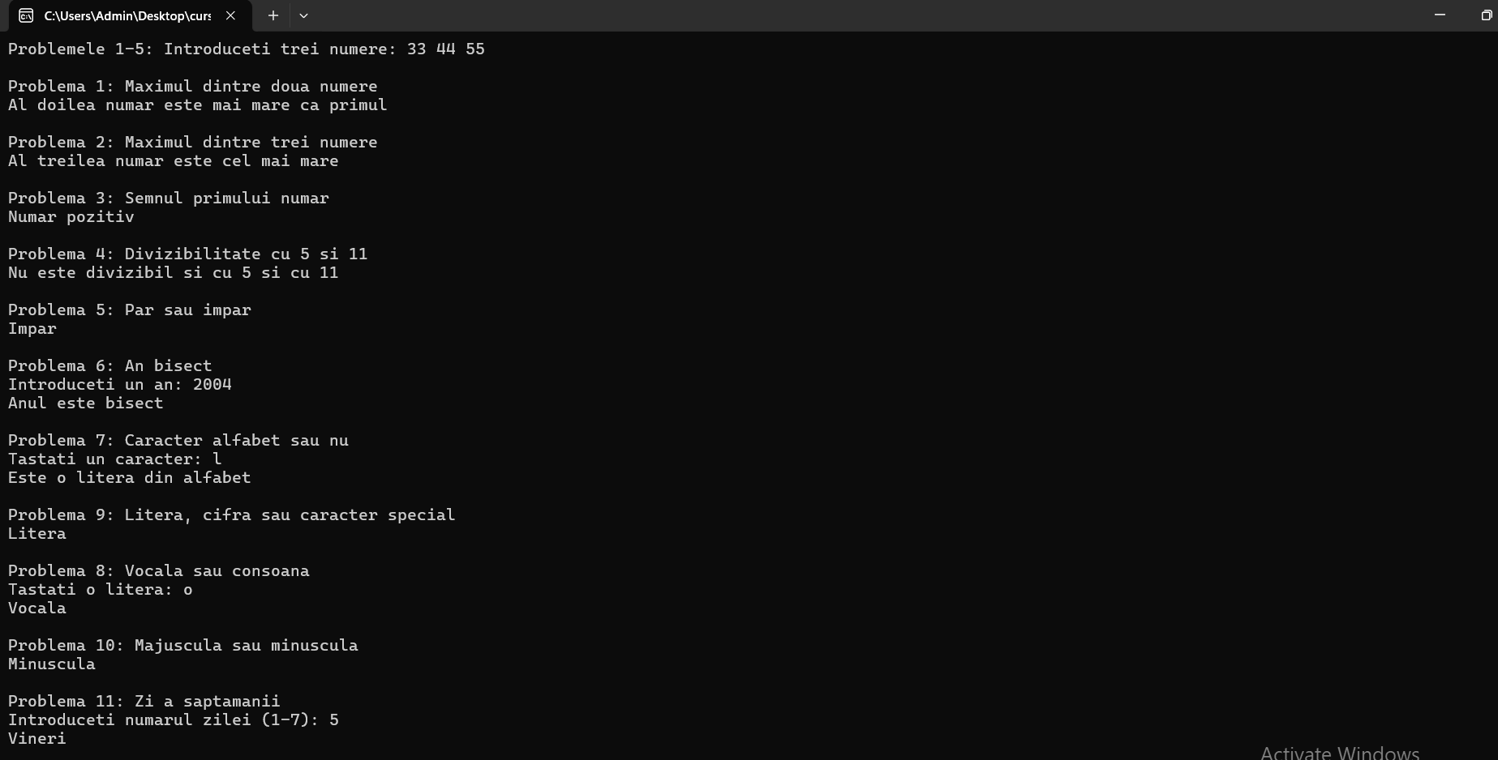
Figura 1.1 Rezultatele compilării programului 1 pentru problemele: 1-11. Instrucțiuni de ramificare.
- Scrieți un program C pentru a găsi maxim între două numere.
- Scrieți un program C pentru a găsi maxim între trei numere.
- Scrieți un program C pentru a verifica dacă un număr este negativ, pozitiv sau zero.
- Scrieți un program C pentru a verifica dacă un număr este divizibil cu 5 și 11 sau nu.
- Scrieți un program C pentru a verifica dacă un număr este par sau impar.
- Scrieți un program C pentru a verifica dacă un an este bisect sau nu.
- Scrieți un program C pentru a verifica dacă un caracter este sau nu alfabet.
- Scrieți un program C pentru a introduce orice alfabet și verificați dacă este vocală sau consoană.
- Scrieți un program C pentru a introduce orice caracter și verificați dacă este alfabet, cifră sau caracter special.
- Scrieți un program C pentru a verifica dacă un caracter este cu majuscule sau minuscule.
- Scrieți un program C pentru a introduce numărul săptămânii și a imprima ziua săptămânii.

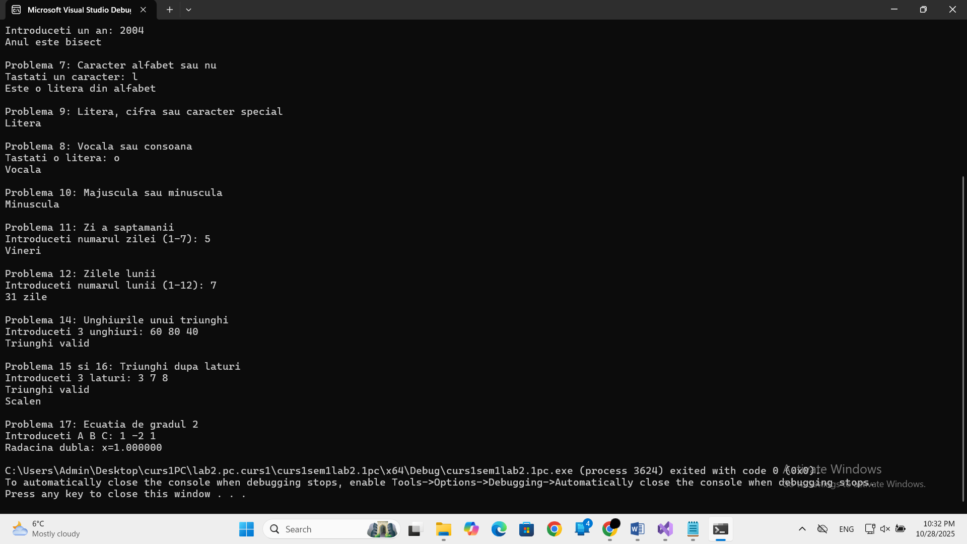
Figura 1.2 Rezultatele compilării programului 1 pentru problemele: 12-17. Instrucțiuni de ramificare.
12. Scrieți un program C pentru a introduce numărul lunii și a imprima numărul de zile din luna respectivă.
13. Scrieți un program C pentru a număra numărul total de note într-o anumită cantitate.
14. Scrieți un program C pentru a introduce unghiurile unui triunghi și verificați dacă triunghiul este valid sau nu.
15. Scrieți un program C pentru a introduce toate laturile unui triunghi și verificați dacă triunghiul este valid sau nu.
16. Scrieți un program C pentru a verifica dacă triunghiul este echilateral, isoscel sau triunghi scalen.
17. Scrieți un program C pentru a găsi toate rădăcinile unei ecuații pătratice.

Probleme pentru instrucțiuni ciclice:
#define _CRT_SECURE_NO_WARNINGS
#include <stdio.h>
#include <math.h>

int main() {
int n, i, numar, copie, k, suma, produs, cifra, prima, factorial, ultima, frecventa[10];
char ch;

// 1. Numere naturale 1..n
printf("\nProblema 1: Afisarea numerelor naturale de la 1 la n\n");
printf("Introduceti n: ");
scanf("%d", &n);
i = 1;
while (i <= n) {
printf("%d ", i);
i++;
}

// 2. Numere invers n..1
printf("\n\nProblema 2: Afisarea numerelor naturale de la n la 1\n");
i = n;
while (i >= 1) {
printf("%d ", i);
i--;
}

// 3. Alfabetul a..z
printf("\n\nProblema 3: Alfabetul de la a la z\n");
ch = 'a';
while (ch <= 'z') {
printf("%c ", ch);
ch++;
}

// 4. Numere pare 1..100
printf("\n\nProblema 4: Numere pare intre 1 si 100\n");
i = 2;
while (i <= 100) {
printf("%d ", i);
i += 2;
}

// 5. Numere impare 1..100
printf("\n\nProblema 5: Numere impare intre 1 si 100\n");
i = 1;
while (i <= 100) {
printf("%d ", i);
i += 2;
}

// 6. Suma numerelor 1..n
printf("\n\nProblema 6: Suma numerelor de la 1 la n\n");
suma = 0;
i = 1;
while (i <= n) {
suma += i;
i++;
}
printf("Suma = %d\n", suma);

// 7. Suma numerelor pare 1..n
printf("\nProblema 7: Suma numerelor pare de la 1 la n\n");
suma = 0;
i = 2;
while (i <= n) {
suma += i;
i += 2;
}
printf("Suma parelor = %d\n", suma);

// 8. Suma numerelor impare 1..n
printf("\nProblema 8: Suma numerelor impare de la 1 la n\n");
suma = 0;
i = 1;
while (i <= n) {
suma += i;
i += 2;
}
printf("Suma imparelor = %d\n", suma);

// 9. Tabel inmultire
printf("\nProblema 9: Tabelul de inmultire\n");
printf("Introduceti un numar: ");
scanf("%d", &numar);
i = 1;
while (i <= 10) {
printf("%d x %d = %d\n", numar, i, numar * i);
i++;
}

// 10. Numar de cifre
printf("\nProblema 10: Numarul de cifre ale unui numar\n");
printf("Introduceti numarul: ");
scanf("%d", &numar);
copie = numar;
int count = 0;
while (copie != 0) {
count++;
copie /= 10;
}
printf("Numarul are %d cifre\n", count);

// 11. Prima si ultima cifra
printf("\nProblema 11: Prima si ultima cifra\n");
ultima = numar % 10;
copie = numar;
while (copie >= 10) copie /= 10;
prima = copie;
printf("Prima cifra = %d, Ultima cifra = %d\n", prima, ultima);

// 12. Suma primei si ultimei cifre
printf("\nProblema 12: Suma primei si ultimei cifre\n");
printf("Suma = %d\n", prima + ultima);

// 13. Schimbarea primei si ultimei cifre
printf("\nProblema 13: Schimbarea primei si ultimei cifre\n");
int putere = 1;
copie = numar;
while (copie >= 10) {
copie /= 10;
putere *= 10;
}
prima = copie;
ultima = numar % 10;
int mijloc = (numar % putere) / 10;
int nou = ultima * putere + mijloc * 10 + prima;
printf("Numarul nou: %d\n", nou);

// 14. Suma cifrelor
printf("\nProblema 14: Suma cifrelor numarului\n");
suma = 0;
copie = numar;
while (copie != 0) {
suma += copie % 10;
copie /= 10;
}
printf("Suma cifrelor = %d\n", suma);

// 15. Produsul cifrelor
printf("\nProblema 15: Produsul cifrelor numarului\n");
produs = 1;
copie = numar;
while (copie != 0) {
produs *= copie % 10;
copie /= 10;
}
printf("Produsul cifrelor = %d\n", produs);

// 16. Inversul numarului
printf("\nProblema 16: Inversul numarului\n");
k = 0;
copie = numar;
while (copie != 0) {
k = k * 10 + copie % 10;
copie /= 10;
}
printf("Numarul inversat este %d\n", k);

// 17. Palindrom sau nu
printf("\nProblema 17: Verificare palindrom\n");
if (k == numar) printf("Numarul este palindrom\n");
else printf("Numarul nu este palindrom\n");

// 18. Frecventa cifrelor
printf("\nProblema 18: Frecventa fiecarei cifre\n");
for (i = 0; i < 10; i++) frecventa[i] = 0;
copie = numar;
while (copie != 0) {
frecventa[copie % 10]++;
copie /= 10;
}
for (i = 0; i < 10; i++) {
if (frecventa[i] > 0)
printf("Cifra %d apare de %d ori\n", i, frecventa[i]);
}

// 22. Factorii unui numar
printf("\nProblema 22: Factorii unui numar\n");
printf("Introduceti un numar: ");
scanf("%d", &numar);
printf("Factorii lui %d sunt: ", numar);
i = 1;
while (i <= numar) {
if (numar % i == 0)
printf("%d ", i);
i++;
}
printf("\n");

// 23. Factorial
printf("\nProblema 23: Factorialul unui numar\n");
printf("Introduceti un numar: ");
scanf("%d", &numar);
factorial = 1;
for (int i = 1; i <= numar; i++)
factorial *= i;
printf("Factorial = %d \n", factorial);

// 26. Numar prim
printf("\nProblema 26: Verificare numar prim\n");
printf("Introduceti un numar: ");
scanf("%d", &numar);
int S = 0;
for (int i = 1; i <= numar; i++)
if (numar % i == 0) S++;

if (S == 2) printf("Numarul este prim\n");
else printf("Numarul nu este prim\n");

return 0;
}
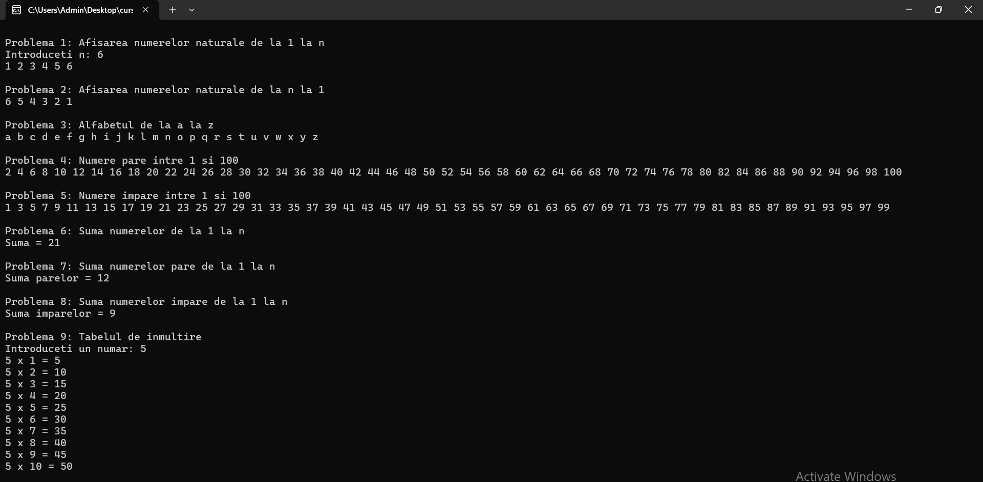
Figure 2.1 Rezultatele compilării programului 2 pentru problemele 1-9. Instrucțiuni ciclice.
- Scrieți un program C pentru a imprima toate numerele naturale de la 1 la n. - folosind bucla while.
- Scrieți un program C pentru a imprima toate numerele naturale invers (de la n la 1). - folosind bucla while.
- Scrieți un program C pentru a imprima toate alfabetele de la a la z. - folosind bucla while
- Scrieți un program C pentru a imprima toate numerele pare între 1 și 100. - utilizând bucla while
- Scrieți un program C pentru a imprima toate numerele impare între 1 și 100.
- Scrieți un program C pentru a găsi suma tuturor numerelor naturale cuprinse între 1 și n.
- Scrieți un program C pentru a găsi suma tuturor numerelor pare între 1 și n.
- Scrieți un program C pentru a găsi suma tuturor numerelor impare cuprinse între 1 și n.
- Scrieți un program C pentru a imprima tabelul de înmulțire a oricărui număr.
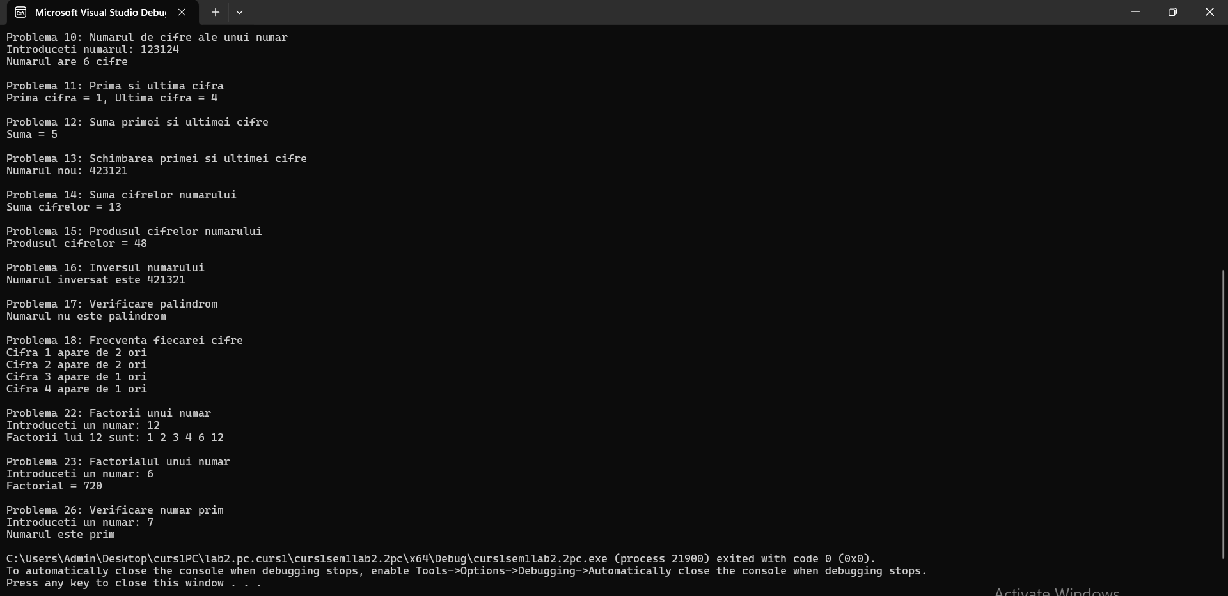
Figure 2.2 Rezultatele compilării programului 2 pentru problemele: 10-18; 22; 23; 26. Instrucțiuni ciclice.
- Scrieți un program C pentru a număra numărul de cifre dintr-un număr.
- Scrieți un program C pentru a găsi prima și ultima cifră a unui număr.
- Scrieți un program C pentru a găsi suma primei și ultimei cifre a unui număr.
- Scrieți un program C pentru a schimba prima și ultima cifră a unui număr.
- Scrieți un program C pentru a calcula suma cifrelor unui număr.
- Scrieți un program C pentru a calcula produsul cifrelor unui număr.
- Scrieți un program C pentru a introduce un număr și imprimați invers.
- Scrieți un program C pentru a verifica dacă un număr este palindrom sau nu.
- Scrieți un program C pentru a găsi frecvența fiecărei cifre într-un număr întreg dat.
- Scrieți un program C pentru a găsi toți factorii unui număr.
- Scrieți un program C pentru a calcula factorialul unui număr.

Sarcina suplimentară:
- Scrieți un program C pentru a converti sistemul numeric binar în zecimal.

#define _CRT_SECURE_NO_WARNINGS
#include <stdio.h>
#include <math.h>

int main() {
long long binar;
int zecimal = 0, putere = 0;

printf("Introduceti un numar in sistem binar: ");
scanf("%lld", &binar);

long long copie = binar;

while (copie > 0) {
int ultimaCifra = copie % 10;
if (ultimaCifra != 0 && ultimaCifra != 1) {
printf("Numarul introdus nu este binar!\n");
return 0;
}
zecimal += ultimaCifra * pow(2, putere);
copie /= 10;
putere++;
}

printf("Zecimal: %d\n", zecimal);
return 0;
}
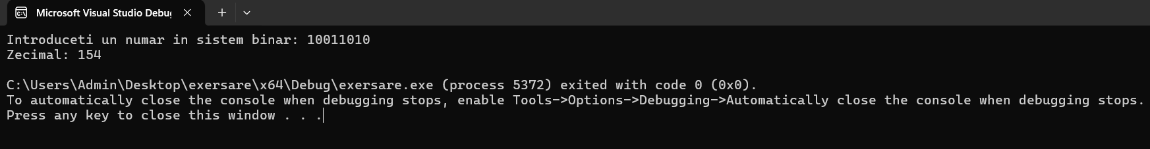
Figura 3. Rezultatele compilării programului pentru sarcina suplimentară, problema 40.

Concluzii
La finalul acestei lucrări am înțeles importanța instrucțiunilor de ramificare și a celor ciclice în limbajul C. Instrucțiunile de ramificare sunt utilizate pentru a lua decizii pe baza unor condiții logice, cele mai frecvente fiind if, if-else și switch. Instrucțiunile ciclice (repetitive) permit executarea repetată a unor secvențe de cod, iar în C cele mai des întâlnite sunt while, do while și for.
Diferența dintre while și do while constă în ordinea verificării condiției: în while condiția se verifică înainte de executarea buclei, iar în do while condiția se verifică după executare, garantând astfel rularea cel puțin o dată. Diferența dintre for și while este dată de structura lor: for integrează într-o singură instrucțiune contorul, condiția de oprire și pasul contorului, în timp ce în while acestea trebuie definite separat.
De asemenea, am învățat că if este mai flexibil pentru verificarea unor condiții logice variate, în timp ce switch este mai potrivit pentru verificarea valorilor discrete ale unei variabile. Instrucțiunile break și continue au roluri speciale: break întrerupe complet executarea unei bucle sau a unui switch, iar continue sare peste restul instrucțiunilor dintr-o iterație și trece direct la următoarea.
Astfel, noțiunile de contor, condiție de oprire și pasul contorului devin esențiale pentru controlul execuției într-o buclă. Prin însușirea acestor concepte, am dobândit cunoștințele necesare pentru a construi programe eficiente și corect structurate în limbajul C.

